实验8：可编程计数器/定时器8254的使用

1711361 刘炼 1711348 李时

# 说明实验1中的计数规律

## 随机出现以下数值：1、2、3、4、5、6、7、8

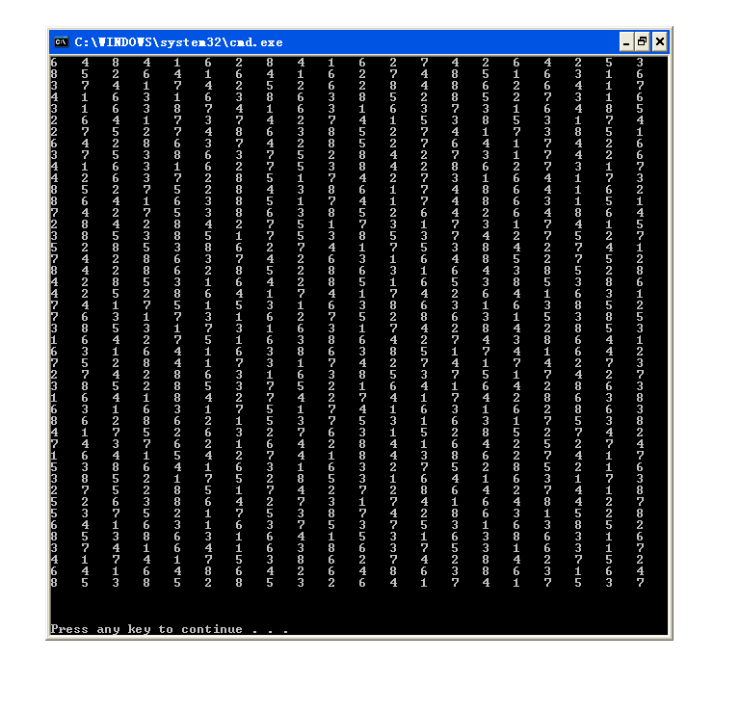

## 随机出现以下数值：1、2、3、4、5、6、7、8、9

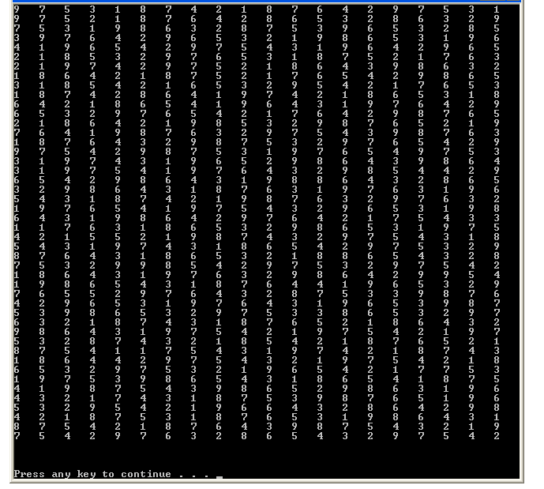

## 随机出下以下数值：8、6、4、2

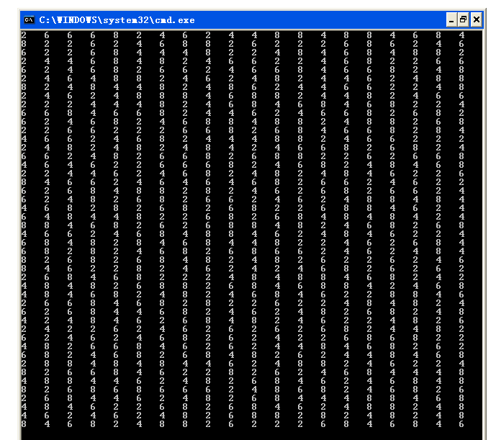

## 随机出现以下数值：8、6、4、2、0

## 3_9

1. 范围为：2-1000

## 3_1000

# 列出实验2所记录数据，并解释不同计数器之间的数据差异原因

* **电路连接**

将A1、A2分别接8254的A0、A1，并用A2-A4进行地址译码，地址译码结果接 8254的CS，8254的D口与CPU的D0-D7相连，将三个计数器的门控信号GATE 均置为1，连接IOR、IOW至8254对应RD、WR处，最后将CLK0、CLK1、CLK2分 别与实验箱左上角的时钟信号1.8432MHz、184.32kHz、18.432kHz相连即可完成连 线。

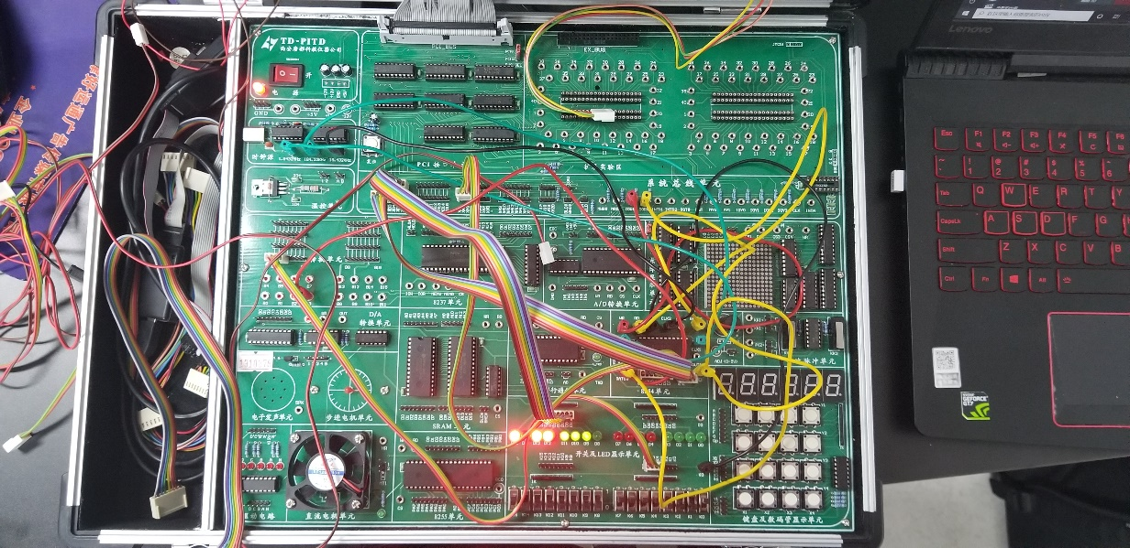

* **实验代码;**

1. //T8254-1.c
2. //8254定时/计数器应用实验  输入1.8432MHz，输出1Hz
4. #include <stdio.h>
5. #include <stdlib.h>
6. #include <conio.h>
7. #include <bios.h>
8. #include <ctype.h>
9. #include <time.h>
11. //\*\*\*\*\*\*\*\*\*\*\*\*\*\*\*根据查看配置信息修改下列符号值\*\*\*\*\*\*\*\*\*\*\*\*\*\*\*\*\*\*\*\*
12. #define  IOY0              0x3000
13. //\*\*\*\*\*\*\*\*\*\*\*\*\*\*\*\*\*\*\*\*\*\*\*\*\*\*\*\*\*\*\*\*\*\*\*\*\*\*\*\*\*\*\*\*\*\*\*\*\*\*\*\*\*\*\*\*\*\*\*\*\*\*\*\*\*
14. #define  MY8254\_COUNT0     IOY0 + 0x00\*2
15. #define  MY8254\_COUNT1     IOY0 + 0x01\*2
16. #define  MY8254\_COUNT2     IOY0 + 0x02\*2
17. #define  MY8254\_MODE       IOY0 + 0x03\*2
19. **void** main()
20. {
21. **int** clk1,clk2;
22. **int** low,high,num;
24. outp(MY8254\_MODE,0x30);
25. outp(MY8254\_COUNT0,0xff);
26. outp(MY8254\_COUNT0,0xff);
28. outp(MY8254\_MODE,0x70);
29. outp(MY8254\_COUNT1,0xff);
30. outp(MY8254\_COUNT1,0xff);
32. outp(MY8254\_MODE,0xB0);
33. outp(MY8254\_COUNT2,0xff);
34. outp(MY8254\_COUNT2,0xff);
36. clk1 = clock();
37. **do**
38. {
39. clk2=clock();
40. }**while**((clk2-clk1)<0.00182)//0.001s
41. outp(MY8254\_MODE,0xDE);
42. low=inp(MY8254\_COUNT0);
43. high=inp(MY8254\_COUNT0);
44. num=high\*256+low;
45. printf("Counter0:%d\n",num);
47. low=inp(MY8254\_COUNT1);
48. high=inp(MY8254\_COUNT1);
49. num=high\*256+low;
50. printf("Counter1:%d\n",num);
52. low=inp(MY8254\_COUNT2);
53. high=inp(MY8254\_COUNT2);
54. num=high\*256+low;
55. printf("Counter2:%d\n",num);
57. clk1=clock();
58. **do**
59. {
60. clk2=clock();
61. }**while**((clk2-clk1)<0.0182);//0.01s
62. outp(MY8254\_MODE,0xDE);
63. low=inp(MY8254\_COUNT0);
64. high=inp(MY8254\_COUNT0);
65. num=high\*256+low;
66. printf("Counter0:%d\n",num);
68. low=inp(MY8254\_COUNT1);
69. high=inp(MY8254\_COUNT1);
70. num=high\*256+low;
71. printf("Counter1:%d\n",num);
73. low=inp(MY8254\_COUNT2);
74. high=inp(MY8254\_COUNT2);
75. num=high\*256+low;
76. printf("Counter2:%d\n",num);
77. }

* 结果输出：

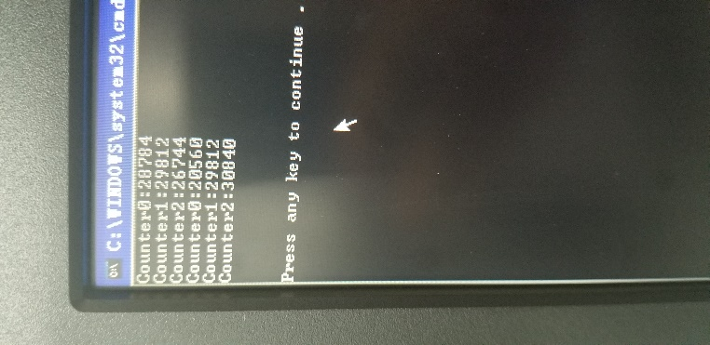

* 结果分析：

不同计数器之间数据差异是时钟频率所导致的，因为CLK0=10CLK1， CLK1=10CLK2，所以原理上计数器0减小的数值为计数器1的10倍，计数器 1减小的数值为计数器2的十倍。实验数据中均在十倍左右，存在一定误差。

# 实验三

* **电路连接**：

实验三连线只需将CLK0-CLK3改一下即可，即CLK0接实验箱的1.8432MHz， CLK1接OUT0，CLK2接OUT1即可。

* **实验代码：**

1. //T8254-1.c
2. //8254定时/计数器应用实验  输入1.8432MHz，输出1Hz
4. #include <stdio.h>
5. #include <stdlib.h>
6. #include <conio.h>
7. #include <bios.h>
8. #include <ctype.h>
9. #include <time.h>
11. //\*\*\*\*\*\*\*\*\*\*\*\*\*\*\*根据查看配置信息修改下列符号值\*\*\*\*\*\*\*\*\*\*\*\*\*\*\*\*\*\*\*\*
12. #define  IOY0              0x3000
13. //\*\*\*\*\*\*\*\*\*\*\*\*\*\*\*\*\*\*\*\*\*\*\*\*\*\*\*\*\*\*\*\*\*\*\*\*\*\*\*\*\*\*\*\*\*\*\*\*\*\*\*\*\*\*\*\*\*\*\*\*\*\*\*\*\*
14. #define  MY8254\_COUNT0     IOY0 + 0x00\*2
15. #define  MY8254\_COUNT1     IOY0 + 0x01\*2
16. #define  MY8254\_COUNT2     IOY0 + 0x02\*2
17. #define  MY8254\_MODE       IOY0 + 0x03\*2
19. **void** main()
20. {
21. **int** clk1,clk2;
22. **int** low,high,num1,num2,num;
24. outp(MY8254\_MODE,0x34);
25. outp(MY8254\_COUNT0,0x00);
26. outp(MY8254\_COUNT0,0xb4);
28. outp(MY8254\_MODE,0x76);
29. outp(MY8254\_COUNT1,0x4);
30. outp(MY8254\_COUNT1,0x0);
32. outp(MY8254\_MODE,0xB0);
33. outp(MY8254\_COUNT2,0xff);
34. outp(MY8254\_COUNT2,0xff);
36. clk1 = clock();
37. **do**
38. {
39. clk2=clock();
40. }**while**((clk2-clk1)<1.82)
41. outp(MY8254\_MODE,0xD8);
42. low=inp(MY8254\_COUNT2);
43. high=inp(MY8254\_COUNT2);
44. num1=high\*256+low;
45. **do**
46. {
47. clk2=clock();
48. }**while**((clk2-clk1)<(18.2\*3));
49. outp(MY8254\_MODE,0xD8);
50. low=inp(MY8254\_COUNT2);
51. high=inp(MY8254\_COUNT2);
52. num2=high\*256+low;
53. num=num2-num1;
54. printf("%d\n",num);
55. }

* **实验结果：**

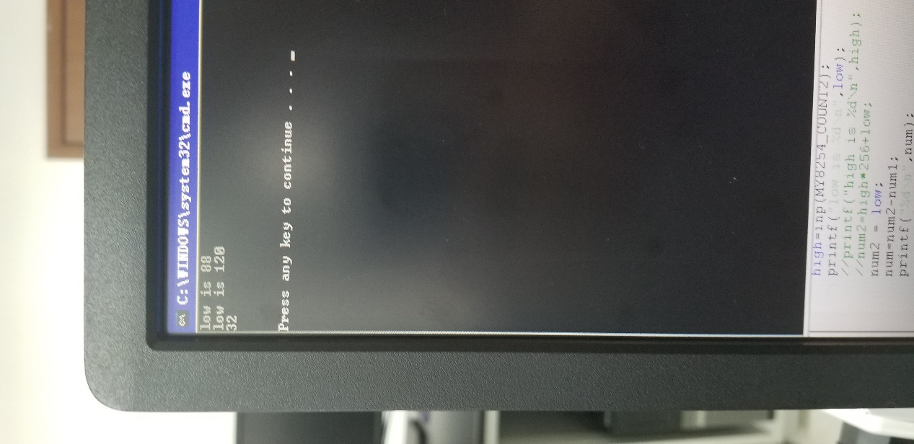

* **结果分析**：

可编程定时信号发生器在3秒内周期为0.1s时实际发出的脉冲数：经过多次运行 程序，得到计数器2的值总是减小了30左右，而根据设定的数据，计数器1周期 为0.1s，所以3秒内应产生的脉冲数为3/0.1=30个，所以实验存在一定误差，但 实验结果可信。